PREFEITURA MUNICIPAL DE FORMIGA
Prefeitura Municipal de Formiga – PMF

EDITAL – 6/2025 RESULTADO DE DEFESA DA AUTUAÇÃO
Em face ao recebimento das Defesas de Autuações, com fulcro na Resolução 918/22 do CONTRAN, em seu Artigo 9°, ficam (i) os
proprietários dos veiculos abaixo notificados com resultado ACOLHIDA, que por força de Acolhimento das razões de Defesa apresentadas os
seguintes autos foram cancelados e seus registros arquivados; e (ii) os proprietários dos veiculos abaixo notificados com resultado NÃO
ACOLHIDA, que por força do Não Acolhimento das razões de Defesa apresentadas, os seguintes processos serão continuados com a emissão
da Notificação de Imposição da Penalidade.

PLACA | DATA DECISÃO | DATA DA INFRAÇÃO | PROTOCOLO | NRO INFRAÇÃO | RESULTADO
FLF0G36 | 01/10/2025 | 18/08/2025 | DF-43/2025 | AG09916634 | NÃO ACOLHIDA
SXU2F95 | 01/10/2025 | 02/09/2025 | DF-47/2025 | AG09916706 | NÃO ACOLHIDA
ONC5D90 | 01/10/2025 | 03/09/2025 | DF-52/2025 | AG09916735 | NÃO ACOLHIDA
OPK4701 | 01/10/2025 | 03/09/2025 | DF-55/2025 | AG09916729 | NÃO ACOLHIDA
OPK4701 | 01/10/2025 | 03/09/2025 | DF-56/2025 | AG09916728 | NÃO ACOLHIDA
RTH6D89 | 02/10/2025 | 07/08/2025 | DF-41/2025 | AG09916326 | ACOLHIDA
JGI5B73 | 02/10/2025 | 04/08/2025 | DF-42/2025 | AG09916318 | ACOLHIDA
OQC4137 | 02/10/2025 | 01/09/2025 | DF-48/2025 | AG09916693 | NÃO ACOLHIDA
ETZ2G81 | 02/10/2025 | 09/08/2025 | DF-50/2025 | AG09916462 | ACOLHIDA
QQH5I88 | 02/10/2025 | 30/07/2025 | DF-51/2025 | AG09916570 | NÃO ACOLHIDA
PWI6B41 | 02/10/2025 | 04/08/2025 | DF-53/2025 | AG09916594 | ACOLHIDA
HJF6H90 | 02/10/2025 | 30/07/2025 | DF-54/2025 | AG09916563 | ACOLHIDA
RFL9C89 | 03/10/2025 | 13/08/2025 | DF-57/2025 | AG09916654 | ACOLHIDA
BYQ2C46 | 22/10/2025 | 28/08/2025 | DF-65/2025 | AG09916524 | NÃO ACOLHIDA

Tipo de documento: Defesa de Autuação - Data da geração: 28 de outubro de 2025 – Total de Registros: 14

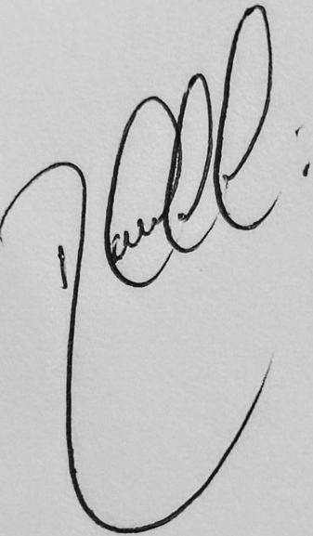
_____________________________________
AUTORIDADE DE TRÂNSITO
_________________________

